Ловушка-уничтожитель летающих насекомых GF-4WB
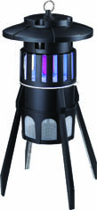
Данная ловушка-уничтожитель летающих насекомых эффективна против комаров, москитов, мошкары, мотыльков, ночных бабочек и других летающих насекомых и позволит Вам наслаждаться нахождением на природе без назойливых насекомых.
Повышенная эффективность уничтожителя GF-4WB основана на 3-х технологиях привлечения насекомых:
- углекислый газ (CO2), который выделяется специальным покрытием при
воздействии ультрафиолета лампы;
- ультрафиолетовая лампа;
- тепловое излучение от работающего прибора
Данная ловушка (уничтожитель) безопасна как для людей, так и для домашних животных, бесшумна, работает без использования каких-либо вредных веществ.
Прибор надежно работает как внутри помещений, так и при уличном использовании.
Ловушка может устанавливаться на улице на специальных ножках, которые входят в комплект.

ВНИМАНИЕ! При использовании данной модели вне помещений (на улице) ловушка должна находиться под навесом так, чтобы исключить попадание любых осадков внутрь прибора. Не допускайте контакта с прибором детей и домашних животных!
Прибор работает от переменного напряжения 220 Вольт, которое при несоблюдении данного требования может быть ОПАСНО ДЛЯ ЖИЗНИ!

Предостережения:
- Перед очисткой ловушки или заменой ламп убедитесь, что прибор выключен, и вилка кабеля извлечена
из розетки;
- Не засовывайте пальцы и другие предметы в отверстия ловушки во время ее работы;
- Не опускайте прибор в воду и не ставьте в местах, где возможно попадание на него и внутрь влаги.

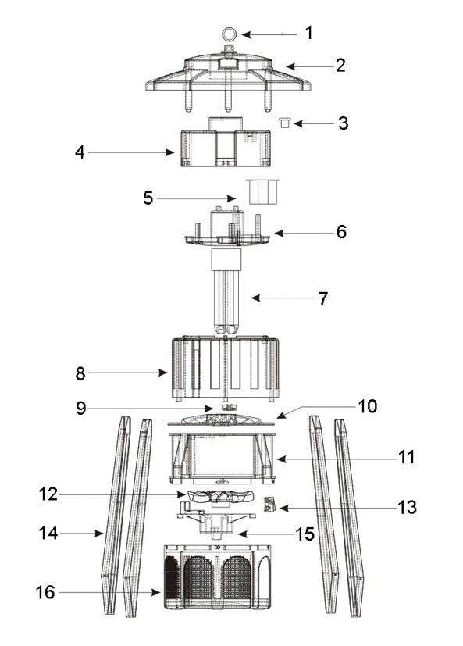
Наибольшая эффективность ловушки-уничтожителя достигается при её использовании при выключенном свете и закрытых дверях и окнах. Рекомендуется устанавливать прибор на высоте 60-120 см над полом. В помещении — достаточно одной ловушки, но если прибор используется на улице — для большего эффекта рекомендуем использовать т.н. «барьера» из 2-х (3-х, 4-х и т.д.) ловушек, которые могут стоять по периметру площадки, не допуская пролета насекомых в зону, в которой Вы находитесь.

Составные части ловушки

1 - Кольцо для подвеса ловушки
2 - Защитная крышка
3 - Предохранитель лампы
4 -Защитный цилиндр
5 - Электронная плата
6 - Решетка крепления лампы
7 -Ультрафиолетовая лампа
8 - Внешний цилиндр
9 - Микропереключатель
10 - Защитные створки ловушки
11 - Корпус
12 - Вентилятор
13 - Микропереключатель
14 - Ножки для напольной установки
15 - Крепление двигателя
16 - Ловушка с сеткой

Обслуживание
- Перед очисткой ловушки убедитесь, что она выключена и вилка кабеля
извлечена из розетки;
- Аккуратно снимите крышку прибора;
- При помощи щётки очистите сетку прибора от погибших насекомых;
- После очистки закройте крышку.

Рекомендуется производить чистку один раз в неделю при ежедневном использовании — особенно летом.

Технические характеристики
Мощность лампы 7 Вт
Энергопотребление 12 Вт
Площадь привлечения насекомых до 80м²
Размеры 230х230х335мм (без ножек)

Производство: Гли Электрикал Мануфэкчури Ко., 199, ХейФенг индастриал зона, Джоу Джи, г. Сяолянь, Гуандонг, Китай
Организация, принимающая претензии: ООО «31 ВЕК». РФ, Москва, Измайловское ш. 71 ГД, офис № 8

